:Администрация города Ростова-на-Дону
Управление образования города Ростова-на-Дону
Муниципальное автономное общеобразовательное учреждение города Ростова-на-Дону
«Школа № 22 имени дважды Героя Советского Союза Баграмяна И.Х.»

ДНЕВНИК
РЕЗЕРВНОГО ОТРЯДА ЮИД
«ОСТОРОЖНО, ДЕТИ»

2025–2026 учебный год
1. НАШ ОТРЯД
Резервный отряд юных инспекторов движения «Осторожно, дети» МАОУ «Школа № 22» объединяет обучающихся начальных классов, заинтересованных в изучении Правил дорожного движения, формировании культуры безопасного поведения на дороге и участии в профилактической работе.
В 2025–2026 учебном году резервный отряд действовал совместно с основным отрядом ЮИД школы в рамках единой системы профилактики детского дорожно-транспортного травматизма.
Руководитель отряда — Багдасарян Диана Арменовна.
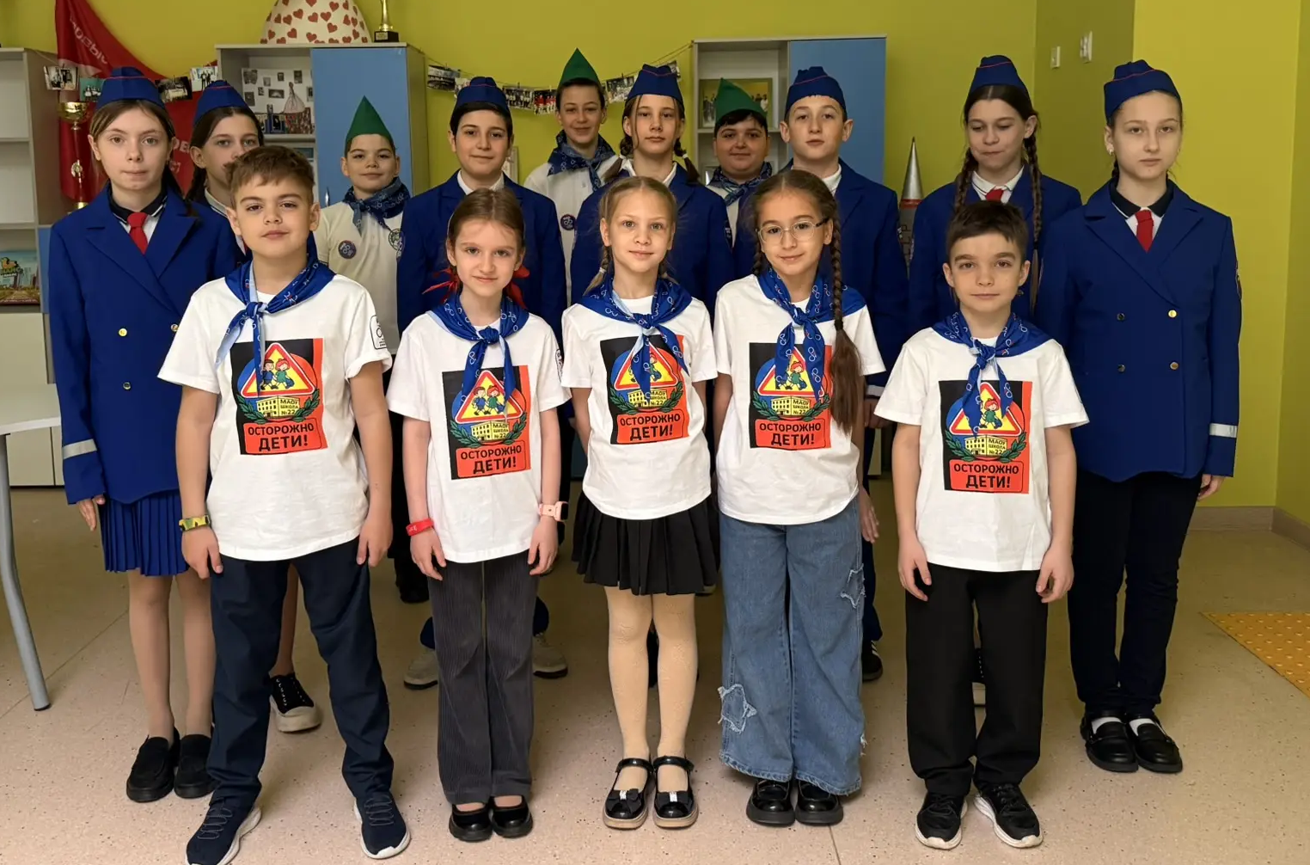

2. НАША КОМАНДА
Название команды: «Осторожно, дети»
Девиз: Безопасность начинается с нас!
Речёвка: Раз, два — не зевай!
Три, четыре - соблюдай!
ПДД мы твёрдо знаем,
Всем ребятам объясняем!
«Осторожно, дети!» - здесь!
Безопасность — наша честь!
Песня: Дпс, на посту от рассвета до заката.
Эмблема: : предупреждающий дорожный знак, дети-пешеходы, школа № 22 и элементы символики безопасности.
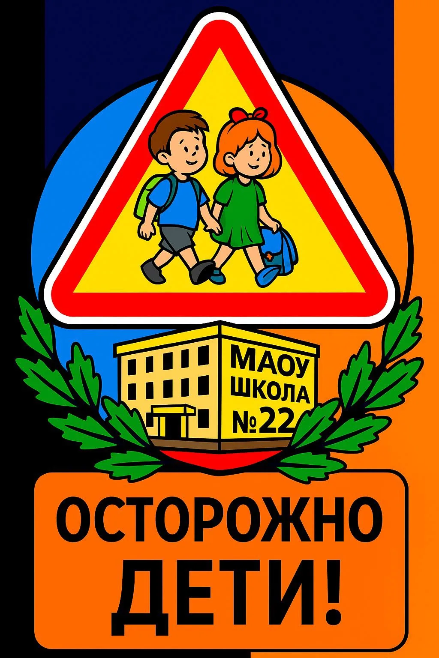

Эмблема отряда «Осторожно, дети!» отражает основное направление деятельности юных инспекторов движения — заботу о безопасности детей на дороге. В центре эмблемы изображён предупреждающий дорожный знак с детьми-пешеходами, который символизирует необходимость особого внимания к безопасности юных участников дорожного движения. В нижней части расположено изображение МАОУ «Школа № 22», подчёркивающее принадлежность отряда к образовательной организации. Зелёные ветви символизируют жизнь, развитие и заботу, а яркие цвета эмблемы делают её узнаваемой и подчёркивают активный характер деятельности юных инспекторов движения.

3. СОСТАВ РЕЗЕРВНОГО ОТРЯДА
№ | Ф.И.О. обучающегося | Класс
1 | Сударкин Егор Иванович | 2 И
2 | Федоренко Лидия Александровна | 2 И
3 | Филиппенков Лев Павлович | 2 И
4 | Серга Григорий Андреевич | 2 И
5 | Миронова Ева Ивановна | 2 И
6 | Серга Кирилл Андреевич | 2 И
7 | Санькова Ульяна Дмитриевна | 2 И
8 | Паршин Дмитрий Андреевич | 2 И
9 | Кравченко Ульяна Олеговна | 2 И
10 | Наместникова Виктория Максимовна | 2 И

4. ЦЕЛЬ И ЗАДАЧИ
Цель: формирование у младших школьников культуры безопасного поведения на дороге и базовых знаний Правил дорожного движения.
1. закреплять знания о Правилах дорожного движения;
2. формировать навыки безопасного поведения пешеходов и пассажиров;
3. участвовать в профилактических мероприятиях и акциях;
4. формировать безопасное поведение по маршруту «дом – школа – дом»;
5. учить безопасному поведению при использовании велосипеда и средств индивидуальной мобильности;
6. развивать внимательность, ответственность и дисциплинированность;
7. участвовать в творческих конкурсах и мероприятиях ЮИД.

5. НАПРАВЛЕНИЯ РАБОТЫ
• Профилактика ДДТТ
• Изучение ПДД
• Безопасный маршрут «Дом – школа – дом»
• Работа с младшими школьниками
• Творческие акции и конкурсы
• Безопасность велосипедистов и пользователей СИМ
• Основы первой помощи

6. ПЛАН РАБОТЫ РЕЗЕРВНОГО ОТРЯДА
Период | Основные мероприятия
Сентябрь 2025 | «Первоклассник — Безопасный пешеход», День дорожного знака, День без автомобиля
Октябрь 2025 | «ЮИД круглый год!», безопасные осенние каникулы, здоровье и безопасность
Ноябрь 2025 | «Нет жертвам ДТП!», «Моя мама — водитель», День работника транспорта
Декабрь 2025 | «Дорожный знак на новогодней ёлке», безопасные зимние каникулы, викторины
Январь 2026 | «Светлячок», здоровье и безопасность, профилактические занятия
Февраль 2026 | «Безопасность глазами детей», первая помощь, «Скорость — не главное»
Март 2026 | Безопасные весенние каникулы, «Женщина за рулём»
Апрель 2026 | «Безопасное колесо-2026», День рождения жезла
Май 2026 | «За безопасный мир», «Безопасная дорога детям», итоговые мероприятия

СЕНТЯБРЬ 2025

«Первоклассник — Безопасный пешеход»
Резервный отряд принял участие в профилактической работе с первоклассниками. Ребята закрепляли правила перехода проезжей части, значение сигналов светофора, дорожной разметки и правила безопасного поведения пешеходов.

День дорожного знака
Участие в тематической акции, знакомство с назначением и значением дорожных знаков.

День без автомобиля
Участие в мероприятиях, направленных на формирование культуры безопасного поведения и внимания к дорожной обстановке.

ОКТЯБРЬ 2025

«ЮИД круглый год!»
Профилактические занятия и повторение правил безопасного поведения.

«Безопасные осенние каникулы»
Закрепление правил безопасного поведения во время каникул.

«Здоровье и безопасность»
Тематические занятия о внимательности и безопасном поведении.

НОЯБРЬ 2025

«Нет жертвам ДТП!»
Участие в профилактической деятельности по предупреждению дорожно-транспортного травматизма.

«Моя мама — водитель»
Тематическая работа о безопасном поведении пассажиров и водителей.

День работника транспорта
Знакомство с профессиями и значением безопасного движения.

ДЕКАБРЬ 2025

«Дорожный знак на новогодней ёлке»
Творческая работа с дорожной тематикой.

«Безопасные зимние каникулы»
Повторение правил безопасного поведения зимой.

Викторина АВС
Закрепление знаний о правилах дорожного движения в игровой форме.

ЯНВАРЬ 2026

«Светлячок»
Работа по формированию навыков безопасного поведения в условиях недостаточной видимости.

«Здоровье и безопасность»
Тематические занятия по безопасности.

ФЕВРАЛЬ 2026

«Безопасность глазами детей»
Творческая и профилактическая работа.

Первая помощь
Знакомство с алгоритмами действий при чрезвычайных ситуациях.

«Скорость — не главное»
Формирование ответственного отношения к безопасности на дороге.

МАРТ 2026

«Безопасные весенние каникулы»
Повторение правил безопасного поведения.

«Женщина за рулём»
Тематическая профилактическая работа.

Безопасность велосипедистов
Закрепление правил безопасной езды на велосипеде.

АПРЕЛЬ 2026

«Безопасное колесо-2026»
Участие обучающихся школы в мероприятиях фестиваля. Резервный отряд участвовал в поддержке и профилактической работе в рамках деятельности ЮИД.

27 апреля — День рождения жезла
Тематическая акция и знакомство с историей и значением регулирования дорожного движения.

МАЙ 2026

«За безопасный мир»
Профилактическая работа и закрепление знаний ПДД.

«Безопасная дорога детям»
Итоговые мероприятия по безопасности дорожного движения.

ЮИДОВЦЫ — МЛАДШИМ
Одним из направлений деятельности резервного отряда является участие в профилактической работе с младшими школьниками: беседах, викторинах, игровых занятиях и тематических акциях.

УМЕТЬ ПОМОЧЬ — ЗНАЧИТ УМЕТЬ СПАСТИ
В течение учебного года обучающиеся знакомились с основными правилами безопасного поведения и алгоритмами действий при различных чрезвычайных ситуациях.

БЕЗОПАСНОСТЬ ВЕЛОСИПЕДИСТОВ И ПОЛЬЗОВАТЕЛЕЙ СИМ
Особое внимание уделялось безопасному поведению при использовании велосипеда и средств индивидуальной мобильности, защитной экипировке и безопасному пересечению дороги.
МАРШРУТ «ДОМ – ШКОЛА – ДОМ»
В резервном отряде проводится работа по формированию у младших школьников навыков безопасного движения по маршруту от дома до школы и обратно.

ИТОГИ 2025–2026 УЧЕБНОГО ГОДА
В течение 2025–2026 учебного года резервный отряд ЮИД «Осторожно, дети» МАОУ «Школа № 22» участвовал в профилактических акциях, тематических мероприятиях, творческих конкурсах и занятиях по безопасности дорожного движения.
Работа была направлена на закрепление знаний Правил дорожного движения, формирование безопасного поведения пешеходов и пассажиров, развитие внимательности, ответственности и готовности соблюдать правила.

